Тема недели «Зоопарк»
Тема недели «Зоопарк»
Занятие 29. Жираф
(Рисование кистью и пальчиками. Гуашь)
Программное содержание. Продолжать учить детей кистью аккуратно закрашивать предмет внутри контура. Упражнять в рисовании пальчиком пятен, учить рисовать пальчиком пятна на заданном силуэте. Познакомить с экзотическим животным жарких стран – жирафом.
Материал. Предметная картинка с изображением жирафа. Листы бумаги светло-желтого цвета с нарисованным силуэтом жирафа, гуашь, кисть, баночки с водой, тряпочки (для каждого ребенка).
Ход занятия
Прочитайте ребятам стихотворение С. Маршака «Жираф»:
Рвать цветы легко и просто
Детям маленького роста,
Но тому, кто так высок,
Не легко сорвать цветок.
Покажите детям предметную картинку с изображением жирафа и немного расскажите о нем: «Жираф – самое высокое животное. У него все длинное – и ноги, и язык, и хвост, и шея. Все это помогает ему срывать листья с высоких деревьев».
Спросите малышей: «Какого цвета шерсть жирафа? (Желтая с коричневыми пятнами.)
Положите перед каждым ребенком лист бумаги с нарисованным силуэтом жирафа. Предложите сделать жирафа красивым – закрасить с помощью кисточки желтым цветом.
Затем дать краске подсохнуть и нарисовать коричневой краской копыта, хвост и гриву, а потом пальчиком нарисовать жирафу пятнышки.
В конце занятия спросите детей, какой у них получился жираф. (Красивый, нарядный, высокий, пятнистый

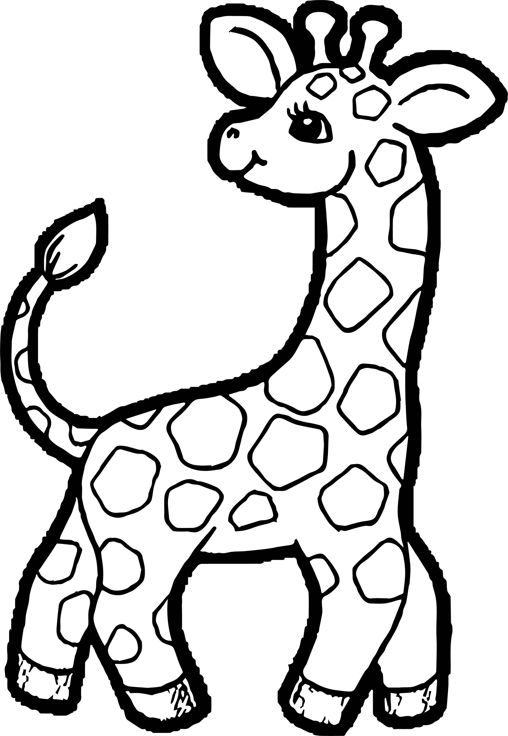

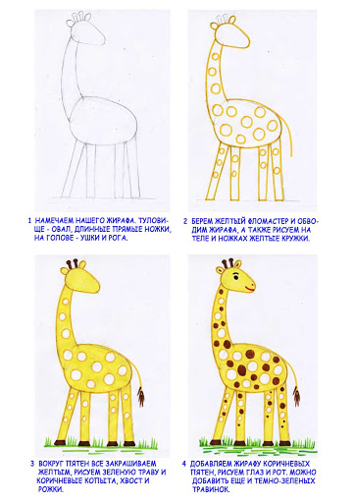

Задание на усложнение – рисуем жирафа фломастерами по схеме

